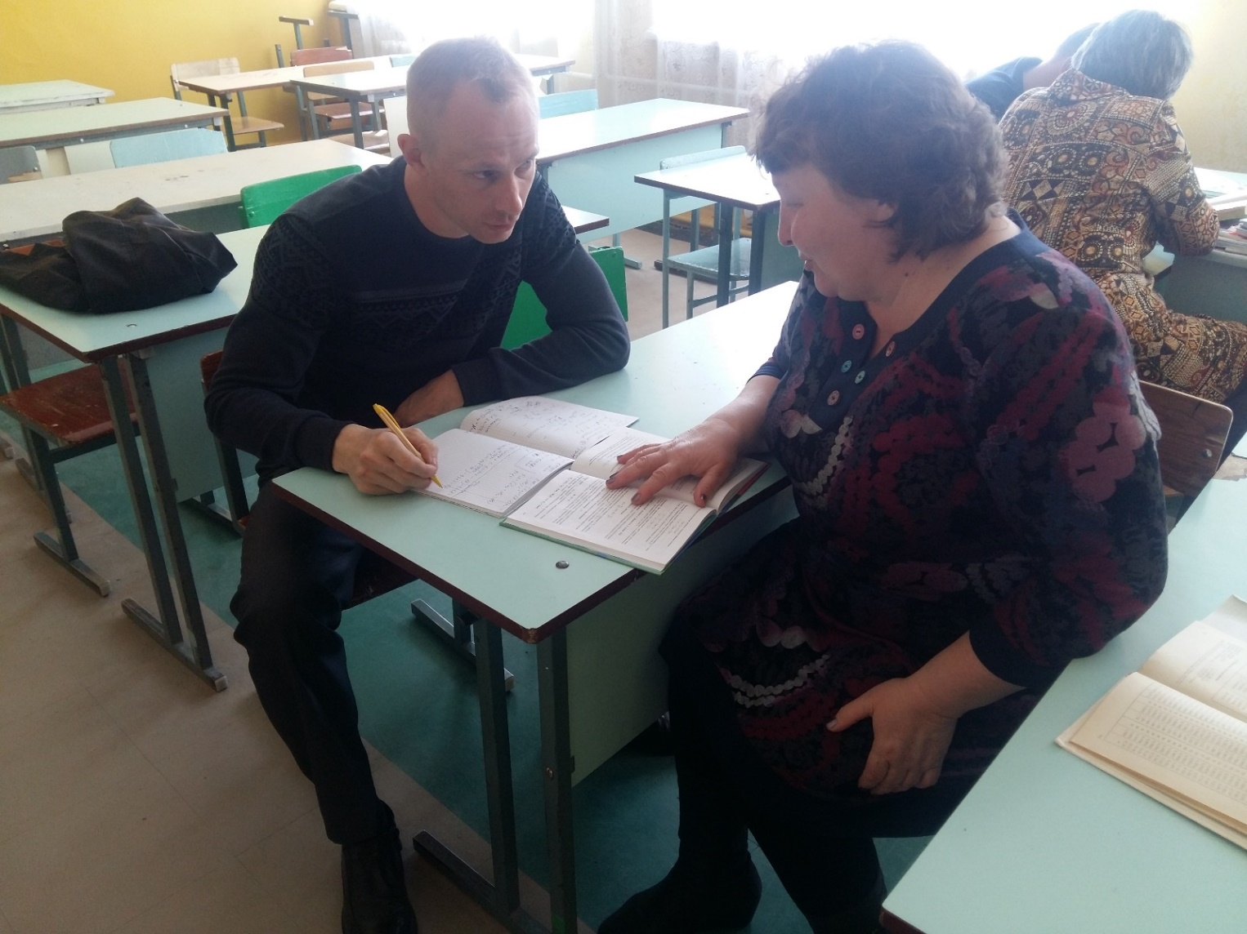

**При организации учебного процесса мы опираемся на принципы открытого образования:**

-   учет индивидуальных способностей темперамента, характера, воли, мотивации, опыта каждого ученика;

-     обеспечение успешности в обучении каждого учащегося;

-     преодоления отрицательного опыта учебной деятельности, накопленного учащимися до прихода в вечернюю школу;

-      обеспечение не механического усвоения суммы знаний, а приобретения каждым учащимся личностно значимого социального опыта;

-       -     обеспечение помощи при подготовке к итоговой аттестации.